Отчёт по лабораторной работе №4

Дисциплина: Архитектура Компьютера

Курилко-Рюмин Евгений

Содержание

# 1 Цель работы

Целью данной работы является приобретение практического опыта работы с программами, написанными на ассемблере NASM, а именно - освоение процедур компиляций и сборки.

# 2 Задание

1. Создание программы Hello World!
2. Работа с транслятором NASM
3. Работа с расширенным синтаксисом командной строки NASM
4. Работа с компоновщиком LD
5. Запуск исполняемого файла
6. Выполнение заданий для самостоятельной работы

# 3 Теоретическое введение

Язык ассемблера (assembly language, сокращённо asm) — машинно-ориентированный язык низкого уровня. Можно считать, что он больше любых других языков приближен к архитектуре ЭВМ и её аппаратным возможностям, что позволяет получить к ним более полный доступ, нежели в языках высокого уровня,таких как C/C++, Perl, Python и пр. Но получить полный доступ к ресурсам компьютера в современных архитектурах нельзя, самым низким уровнем работы прикладной программы является обращение напрямую к ядру операционной системы. Именно на этом уровне и работают программы, написанные на ассемблере. Но в отличие от языков высокого уровня ассемблерная программа содержит только тот код, который ввёл программист. Таким образом язык ассемблера — это язык, с помощью которого понятным для человека образом пишутся команды для процессора. Следует отметить, что процессор понимает не команды ассемблера, а последовательности из нулей и единиц — машинные коды. До появления языков ассемблера программистам приходилось писать программы, используя только лишь машинные коды, которые были крайне сложны для запоминания, так как представляли собой числа, записанные в двоичной или шестнадцатеричной системе счисления. Преобразование или трансляция команд с языка ассемблера в исполняемый машинный код осуществляется специальной программой транслятором Программы, написанные на языке ассемблера, не уступают в качестве и скорости программам, написанным на машинном языке, ибо транслятор просто переводит мнемоническиеиобозначения команд в последовательности бит (нулей и единиц). Используемые мнемоники обычно одинаковы для всех процессоров одной архитектуры или семейства архитектур (среди широко известных — мнемоники процессоров и контроллеров x86, ARM, SPARC, PowerPC,M68k). Таким образом для каждой архитектуры существует свой ассемблер и, соответственно, свой язык ассемблера. Наиболее распространёнными ассемблерами для архитектуры x86 являются: 1) Для DOS/Windows: Borland Turbo Assembler (TASM), Microsoft Macro Assembler (MASM) и Watcom assembler (WASM). 2) Для GNU/Linux: gas (GNU Assembler), использующий AT&T-синтаксис, в отличие отбольшинства других популярных ассемблеров, которые используют Intel-синтаксис. Для записи команд в NASM используются: 1) Мнемокод— непосредственно мнемоника инструкции процессору, которая является обязательной частью команды. 2) Операнды - числа, данные, адреса регистров или адреса оперативной памяти. 3) Метка — идентификатор, с которым ассемблер ассоциирует некоторое число, чаще всего адрес в памяти. (Метка перед командой связана с адресом данной команды). Допустимыми символами в метках являются буквы, цифры, а также следующие символы: *, $, #, @,~,. и ?. Начинаться метка или идентификатор могут с буквы, .,*  и ?. Перед идентификаторами, которые пишутся как зарезервированные слова, нужно писать $, чтобы компилятор трактовал его верно (так называемое экранирование). Максимальная длина идентификатора составляет 4095 символов. Программа на языке ассемблера также может содержать директивы — инструкции, не переводящиеся непосредственно в машинные команды, а управляющие работой транслятора. Например, директивы используются для определения данных (констант и переменных) и обычно пишутся большими буквами.

# 4 Выполнение лабораторной работы

1. Программа Hello World!

Создаю каталог для работы с программами на языке ассемблера NASM также перехожу в каталог и создаю текстовый файл hello.asm. (рис.1).

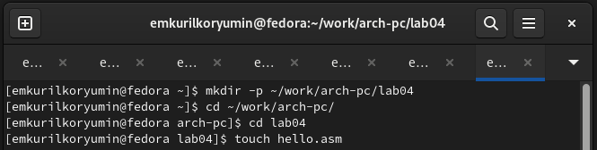

Создание каталога

Открытие файла. (рис.2).

Перемещение

Перемещение

Ввожу нужный текст. (рис.3).

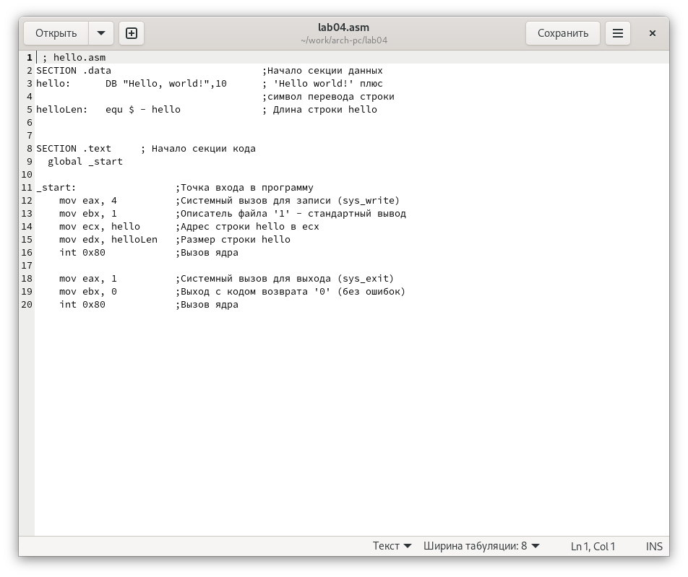

Ввод текста

1. Транслятор NASM

NASM превращает текст программы в объектный код. Выполним компиляцию приведённого выше текста программы “Hello World”. Сделаем проверку. (рис.4).

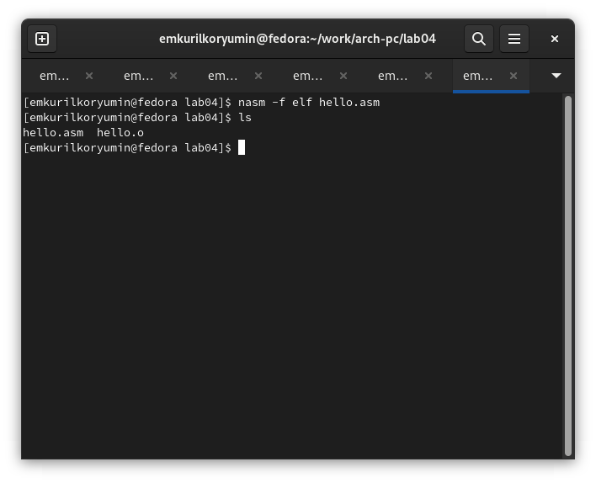

Компиляция текста программы

1. Расширенный синтаксис командной строки NASM

Ввожу команду, которая скомпилирует файл hello.asm в файл obj.o, при этом в файл будут включены символы для отладки (ключ -g), также с помощью ключа -l будет создан файл листинга list.lst. Проверяю правильность выполнения команды. (рис.5).

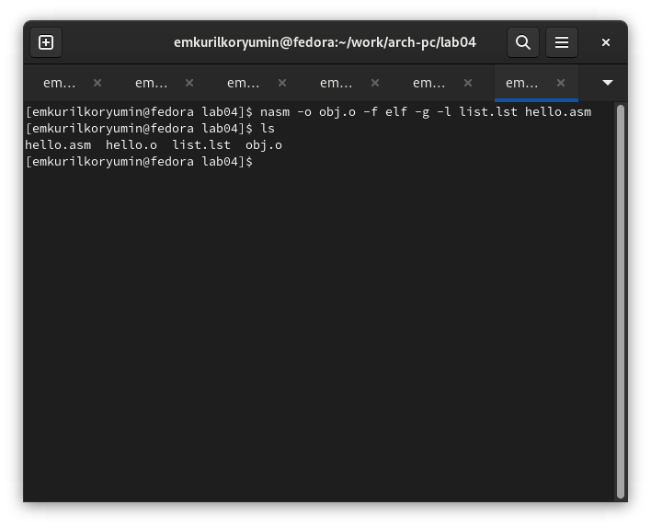

Компиляция текста программы

1. Работа с компоновщиком LD

Передаю объектный файл hello.o на обработку компоновщику LD, чтобы получить исполняемый файл hello. Ключ -о задает имя создаваемого исполняемого файла. Выполняю ту же самую команду со значением main. Объектный файл, из которого собран этот исполняемый файл, имеет имя obj.o (рис.6).

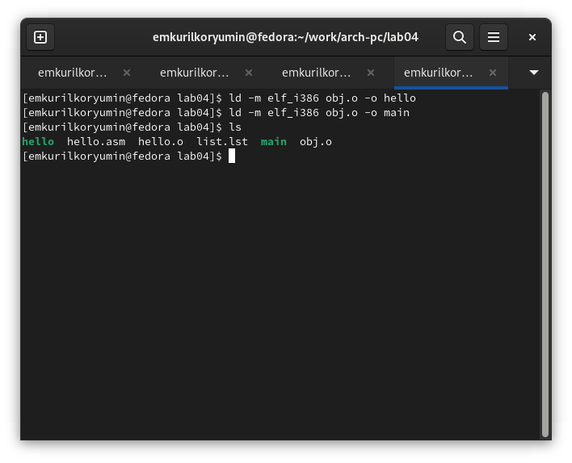

Передача объектного файла на обработку компановщику

1. Запуск исполняемого файла

Запускаю на выполнение созданный исполняемый файл hello. (рис.7).

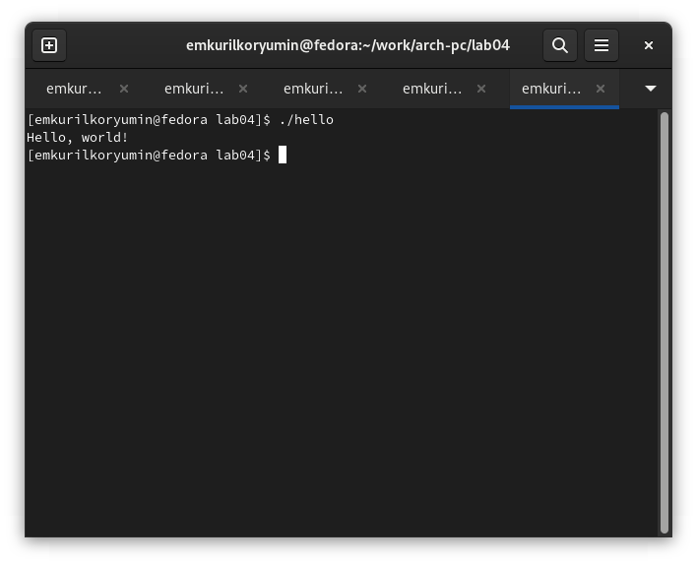

Запуск исполняемого файла

1. Выполнение заданий для самостоятельной работы

С помощью утилиты cp создаю в текущем каталоге копию файла hello.asm с именем lab4.asm. С помощью текстового редактора открываю файл lab4.asm и вношу изменения в программу так, чтобы она выводила мои имя и фамилию. (рис.8).

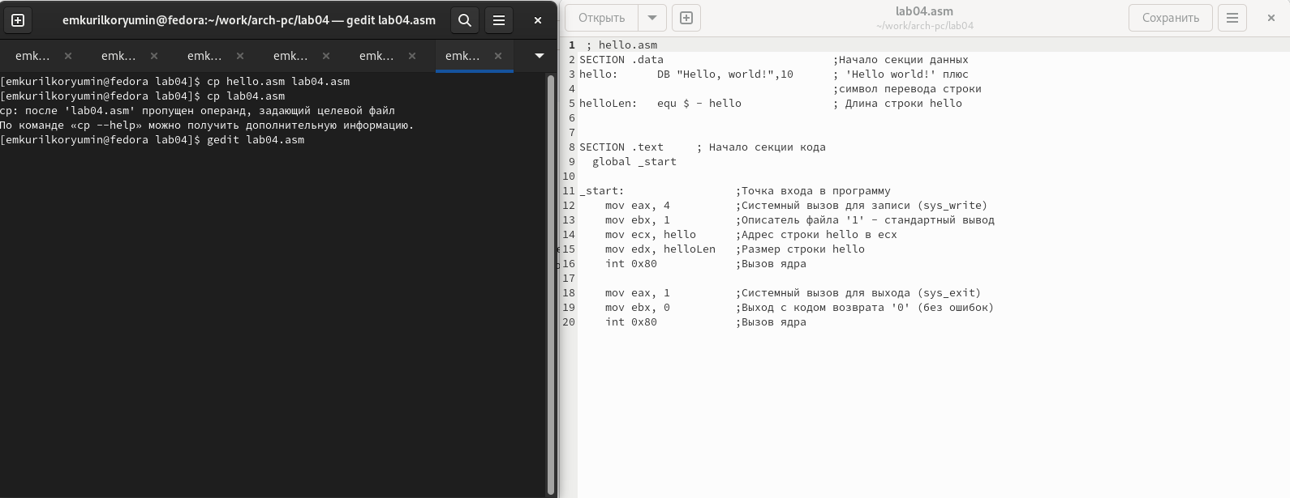

Создание копии файла и его открытие, редактирование

Компилирую текст программы в объектный файл, передаю его компоновщику. Запускаю исполняемый файл lab4, на экран действительно выводятся мои имя и фамилия. (рис.9)

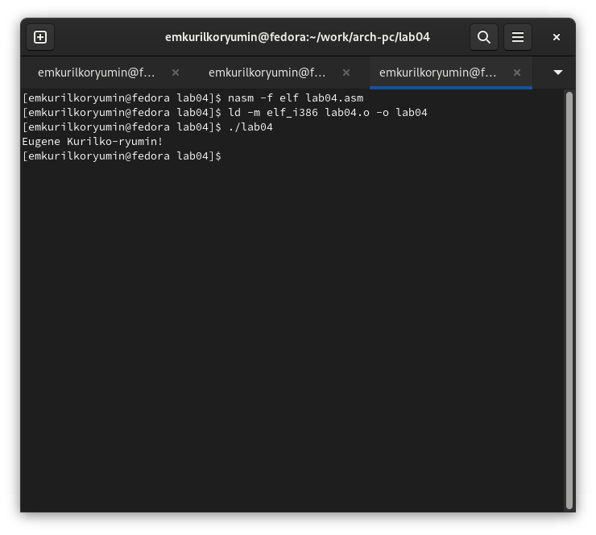

Компиляция, передача компоновщику

Удаляю лишние файлы в текущем каталоге с помощью утилиты rm, ведь копии файлов остались в другой директории (рис. 4.10). Также с помощью команд git add . и git commit добавляю файлы на GitHub, комментируя действие как добавление файлов для лабораторной работы №4(рис.10)

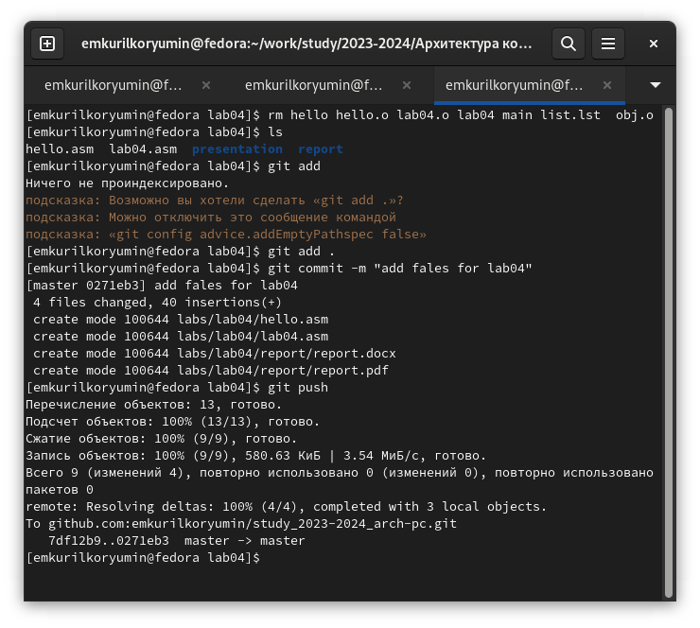

Отправка файлов

# 5 Выводы

При выполнении лабораторной работы я обрёл практический опыт работы с программами, написанными на ассемблере NASM, конкретнее - освоил процедуры компиляций и сборки.

# Список литературы

[Архитектура ЭВМ](https://esystem.rudn.ru/pluginfile.php/2089084/mod_resource/content/0/Лабораторная%20работа%20№4.%2